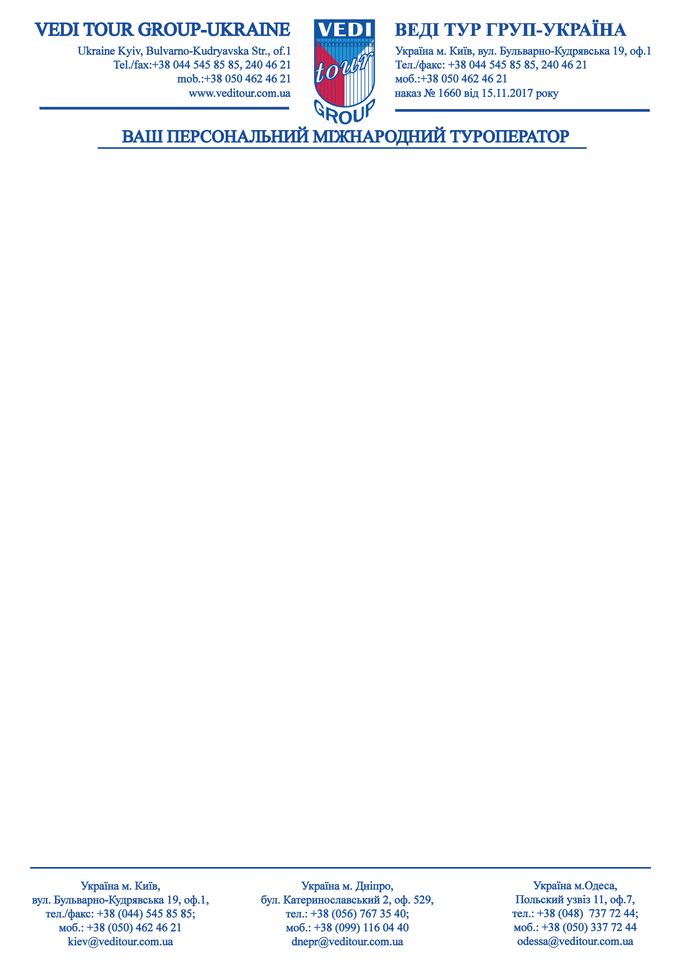

Üdvözöljük a Sárvár!
Уважаемые туристы Вы отправляетесь в Венгерскую Республику, на курорт Шарвар.
Напоминаем, что для вылета, Вам необходимо прибыть в аэропорт вылета не менее чем за 2,5 часа.
Просим проверить Вас наличие действительного заграничного паспорта (биометрического / с наличием действительной шенгенской визы, в случае не биометрического), страхового полиса с покрытием минимум 30 000 евро/чел, а также, документов по забронированному туру.
В аэропорту/вокзале, по прилёту/ в г.Будапеште (а/п Ф. Листа)/г. Вена (а/п Швехат)
В случае заказанного трансфера, Вас будут встречать с табличкой и названием фирмы, указанной в вашем ваучере!
При наступлении страхового случая необходимо сразу же сообщить по телефону, указанному в страховом бланке!
ВАЖНО! При выезде на заказанные экскурсии, у туриста с собой должны быть: заграничный паспорт и страховка!
Контакты Посольства Украины в Венгрии г. Будапешт.
Венгрия, 1125, м. Будапешт, ул. Иштенгеди, 84/Б
Посольство канцелярия+ 36 1 422 41 20;
Консульский отдел: +36 1 422 41 22, +36 1 422 41 23;
Горячая линия для граждан Украины: + 36 1 422 41 18
График работы: 08.00-17.00,
Обед: 12.00-13.00
Время в Венгрии ( – 1) час от киевского, первый часовой пояс. Местная валюта – венгерский форинт HUF. Курс может меняться, примерное соотношение 1 EUR = 300 HUF. Возможно воспользоваться кредитными картами, самые распространенные виды карт это MasterCard Visa, они принимаются почти везде, главное, не забудьте сообщить своему банку о пользовании картой на территории Венгрии. Будьте осторожны и не меняйте валюту у уличных продавцов ее, пользуйтесь услугами официальных обменников. Обменники, которые имеют надпись «change» и логотип банка – являются официальными. Обратите внимание на надпись «no commission», чтобы обойтись без дополнительных сборов при обмене валют. Нужно понимать, что совсем без дополнительных сборов при обмене валюты не обойтись, так как в Венгрии существует налог на обмен валюты, при формировании курса его конечно учитывают. В субботу некоторые обменники работают до 15:00, в основном график работы с 09:00 до 17:00. Важный момент оплата входа на озеро осуществляется только в форинтах, так как такие водные объекты принадлежат государству! СОВЕТ: Евро/доллар США - не принимают, в обиходе национальная валюта, лучше менять деньги
или платить картой Visa/Master Card!

Вы отправляетесь на курорт Шарвар или второе название с бальнеологический акцентом «Город двух вод», находящийся на берегу речки Раба. Мировую известность курорту Шарвару принесли лечебные воды, которые стали известны в 60-х годах середины прошлого века, при активных поисках нефти на территории Венгрии. На данный момент на курорте известны и официально признана эффективность вод двух видов лечебной термальной воды: первый бьёт с глубины в 2000 м. - с температурой 83 С, второй с глубины 1200 м. – с температурой 43 С. Важными составляющими элементами этой лечебной воды являются натрия хлорид, гидрокарбонат, йод, бром, фтор, а также значительное количество биологически активных элементов. Данная вода пригодна для реабилитационного лечения опорно-двигательной системы.
Из соленой воды, бьющей с глубины 2000 м, получают соль – знаменитый Шарварский кристалл, который используется для соляных ванн, где лечат отдельные опорно-двигательные, женские, кожные заболевания, они оказывают благотворное влияние при болях в животе, бесплодии. Особая услуга шарварской купальни – соляная пещера. Специальный микроклимат здесь благотворен при хронических воспалениях органов дыхания и астме.
Городская купальня Шарвара открылась в 2002 году, а в 2010 году была существенно расширена и обновлена. Обновленный шарварский лечебный и велнесс комплексы, отвечают всем современным международным требованиям. Курорт Шарвар является членом европейского сообщества королевских купален и в 2007 году стал лауреатом престижной международной премии EuropeSpaMed. По уровню предлагаемых программ по оздоровлению с применением новейших технологий в СПА — отелях Шарвар вошел в ассоциацию «Royal Spas of Europe», интерсно, что первый отель в Шарваре был построен в 1985 году. Площадь городской купальни Шарвара – 55 тыс. кв.м., расположена в 500 метрах от центра города. В этот комплекс входит : крытая часть его площадь порядка 5000 кв.м, также в купальне есть этом отделении есть кафе, боулинг, фитнес-центр, мир саун, территория «пляжа» - которая работает в теплое время года. Есть лечебное отделение и детское отделение с горками и детским бассейном с водным замком и пиратким кораблём, детскими спортивными площадками, игротекой, есть даже «бассейн для грудничков». Детский клуб “Baby World” располагает кухней для приготовления и подогрева детского питания, столиком для пеленания, спальной комнатой и комнатой присмотра за детьми за дополнительную оплату.
Городская Купальня Шарвара открыта с 7.00 до 22.00, мир саун работает с 9.00 до 21.30, Wellnes-процедуры можно получить с 8.00 до 20.00. Вечерний билет в купальню начинается с временного интервала 16 часов. Купальня работает и в зимний период, но в определенные дни. Стоимость входного билета для взрослого на целый день — 2900 форинтов, дети до трех лет посещают купальню бесплатно, а дети от 3-х до 14 лет платят 1400 форинтов. Семейный билет на 2 взрослых и ребенка стоит 6500 форинтов.
Посещение соляной пещеры — 1000 форинтов. Общий массаж — 6200 форинтов (40 минут), ванны из Шарварского кристалла — 2900 форинтов, медовый массаж — 4300 форинтов, шоколадный — 6500 форинтов (40 минут), массаж горячими камнями -7800 форинтов. Цены приведены для ознакомления, могут изменяться. Комплекс оснащен прекрасными душевыми и раздевалками.
На руку посетителя надевается браслет, которой служит электронным ключиком от ящичка в раздевалке, но сначала его надо приложить к сканеру, чтобы узнать номер своей ячейки. Также, пользуясь сканером можно узнать остаток времени по браслету и покинуть купальню вовремя.

Что посмотреть на курорте?
За время своего существования город пережил несколько периодов своего расцвета. Один связан с именем Томаша Надашди, видного военного и политического деятеля Венгрии середины XVI века, а второй — с открытием в 1961 году больших запасов термальных вод, способствующих развитию международного бальнеологического курорта. В средние века знаменитым шарварским замком стал владеть Томаш Надашди, при его правлении Шарвар стал просветительским центром Венгрии, а в 1541 году в Шарваре был напечатан Новый Завет на венгерском языке. В стенах этого замка провела несколько лет своей жизни Эржебет Батори, которая была невестой Надаши и вошла в историю как «Дракула в юбке», загубившая ради сохранения молодости и красоты невинных девушек, купаясь в их крови. Воды курорта, словно повторяют истории и легенды, доказывает то, что в состав термальной воды Шарвара входят сульфаты, которые помогают выработке в организме человека гиалуроновой кислоты, а она, как известно, используется в кремах и средствах для омоложения кожи…
Главной достопримечательностью Шарвара и есть исторически важный, связанный с упомянутой историей города - крепостной замок Надашди XVI–XVII вв. Сам замок – это крепость в которой на данный момент располагается располагается библиотека, музей и дом искусства. В выставочном зале Музея Надаши Ференца (открыт с 10:00 до 16:00), который расположен на втором этаже крепости, выставлены редкие ценности венгерской истории.
С лева от входа в крепость располагается прекрасный дендрологический парк. Бывший дворцовый парк с территорией 16 га, заложенный еще в XVI в. обращен в дендрарий. В этом прекрасном парке сохранились 400-летние дубы, помимо различных видов деревьев, также, можно восхититься и коллекцией редких кустарников, которые называются рододендрон. Прогулки среди целительных деревьев помогают очистить легкие и наполнить душу. Отдыхающим курорта Шарвар представилась уникальная возможность гулять по такому парку. За день его обойти сложно, отдыхая на курорте, конечно же, можно. При входе в дендрарий есть небольшой бювет, по территории можно прогуляться и отдохнуть на скамейках из знаменитой венгерской жолнайской керамики – красота, романтика, природа...
На курорте обязательно предложат экскурсии к ближайшим достопримечательностям. Например, интересно посетить Pannonia Ring, что в 5 км. от города, где часто устраиваются международные авто и мотосоревнования. В Шиткене привлекают внимание неоготическая часовня Кальвария и замок-отель Надь Фелшобуки. В Целлдомолке, столице территории Кеменешайа, расположены домолкский папский монастырь и бенедиктинская церковь в стиле барокко.
Сувениры.
Hungarikum - понятие широко используемое для обозначения уникальных и типично венгерских продуктов,предметов, услуг, отражающих национальные особенности Венгрии, от названия страны Hungary – Венгрия, а unicum – уникальный.
Уникум (Unicum Zwack). Настоенный на 42 травах горький ликер Unicum, имеет специфический вкус, поэтому самый мягкий вкус можно встретить с надписью «SILVA”.
Палинка – крепкий алькогольный напиток настоенный на разных фруктах. Марципаны. Наш совет ориентироваться на магазины, где есть вывеска самой известной и легендарной кондитерской фирмы Самош «Szamos»
Колбаса и мясные изделия «PICK и колбаса марки «Херц», также производится на территории Венгрии и является хунгарикумом.
Паприка. Венгерский перец в сувенирных разноцветных упаковках с ложечкой. По венгерски ищите: édes/erős paprika – сладкая/острая паприка.
Фарфор и керамика. В качестве сувенира можно привезти фарфор из старинных мануфактур Херенд, Жолнаи, Холлохаза. На эти фабрики есть специальные экскурсионные предложия с выездом из Хевиза и других курортов. Знаменитая чёрная керамика из Надудвар и изделия из неё, будут долго напоминать о вояже в прекрасную страну.
Вина. В Венгрии нет плохих вин, все они на разный вкус, т.к. Венгрия - это огромная страна виноделия. Площадь виноградников составляет примерно 127 тысяч гектаров. Отдыхая в западной части страны у Вас есть уникальная возможность дегустации вин западного региона и южного Виллани, где преобладают красные или точнее розовые вина (Виллань Розе), знаменитое на равне с токайкими, эгерскими винами и винами других регионов Венгрии. Белые сорта: Ezerjó (эзерйо), Furmint (фурминт), Hárslevelü (харшевелю), Kéknyelü (кекнелю), Leányka (лэанька), Lunel Muscat (мускат-люнель), Sargamuskotály (мускат блан), Welshrizling (Riesling Italico - рислинг италийский), Zeta (Зета - гибрид сортов Furmint и Bouvier. С 1994 года разрешен для использования в регионе Токай), Szürkebarát (сюркебарат - разновидность Pinot Gris), Cserszegi fűszeres (черсеги фюсереш), Kirajyleányka (кирайлэанька). Красные сорта: Kadarka(кадарка), Kékfrankos(кекфранкош - австрийский вариант блауфранкиш), Blauburgunder(пино нуар), Zweigelt(цвайгельт), Cabernet Sauvignon(каберне совиньон), Merlot(мерло), Cabernet Franc(каберне фран), Portugieser(португизер), Feteasca Neagra(фетяска нягра).
На этикетках часто используются надписи классификации вин: « Külőnleges minőségű bor» - вина высшего класса, контролируемые по происхождению, «Minosegű bor» - качественные(марочные) вина, «Taibor» - местные вина, «Asztali bor» - столовые вина.
Рестораны курорта.
Ресторан «Varkapu» ресторан в рыцарском стиле, в интерьере преобладают сабли, шпаги, в центре зала расположился камин. Оформлен ресторан в коричневых тонах. Подают блюда венгерской и итальянской кухни. Есть средневековый винный погреб (покатые круглые потолки, деревянные бочки, длинные дубовые столы). Можно дегустировать вина. Адрес - улица Воркерулёт 5.
Ресторан «Tinodi Fogado», обычно, весёлый ресторан, где отдыхает молодежь, есть винный погреб, среди изюминки – это кофе, его готовят по старинным австрийским рецептам. Есть блюда венгерской кухни и итальянской, для любителей пиццы здесь истинный рай её готовят вкусно и большой ассортимент в наличии. Каждый вечер играет живая музыка, есть открытая площадка, но только в летний период. Расположен на улице Хуняди Янош 11.
Ресторан «Banya Tanya» расположен в красивейшей местности курорта вблизи ручья Дьендешь, из ресторана видны окрестности города. Прекрасная пицца, хороший кофе, есть венгерские блюда, очень уютное заведение. Расположен на улице Ракоцци Ференс 10
Ресторан «Nadasdy» самый первый ресторан курорта, которому более 40 лет. Блюда различной кухни и венгерской в том числе. Расположен на удалении от центра. Обстановка довольно простая традиционная. Адрес заведения – улица Ференца 64.
ВАЖНО! За день до обратного вылета Вы сможете узнать время трансфера в аэропорт у гостиничного гида. Просьба освобождать номера вовремя и не опаздывать. До приезда обратного трансфера в аэропорт, Вам необходимо произвести оплату за дополнительные услуги (пользование мини-баром, телефоном и т.д.).
УДАЧНОГО И ПРИЯТНОГО ОТДЫХА !
Указанные стоимости входных абонементов могут изменяться!

